T4T-Kupplungen und Traincontroller Gold Version 7 F8

Meine Anlage wird mit rautenhaus digital gesteuert, und zwar mit der RMX 950 als Digitalzentrale, einer
Multiprotokoll-Mehrzugsteuerung im Selectrix-, Selectrix2- und DCC-Format.

Meine mit T4T Kupplung ausgestattete T3 sollte im computergesteuerten Automatikbetrieb mit dem Traincontroller Gold 7 von Herrn Freiwald nicht nur den ersten oder letzten Waggon über F1 bzw.F2 abkuppeln können, sondern auch zwischen dem ersten und zweiten Waggon sollte der Zug getrennt werden können.
Eine Nachfrage bei Herrn Freiwald brachte mir die Information, dass T4T alternativ zu den üblichen Abkuppelbefehlen über die Lokadresse bzw. Lokadresse +1000 und Auswahl des Waggons über die Fahrstufeneinstellung (z.B. 2.Fahrstufe für den 2.Waggon) auch Lokbefehle über sogenannte „binary states“ zulässt.
In der Beschreibung über die Lokdecoder „Die TCCS-Adressierung mit der erweiterten DCC-Funktionsadressierung“ wird diese Methode beschrieben.
Die Beschreibung war mir wohl bekannt, es musste nur noch der Weg gefunden werden, wie der dort beschriebene Befehl beim Traincontroller als binary states eingegeben werden konnte.
Es handelt sich für meinen Wunsch um die Zahlenfolge 102, wobei die 1 für den Entkuppelbefehl und die 02 für die Adresse des abzukuppelnden Waggons steht, in diesem Fall also für den 2.Waggon, so dass zwischen dem 1. und 2. Waggon entkuppelt wird.

Für meine Lok hatte ich schon die Lichtfunktion über Licht 1, sowie über „sonstige1“ und „sonstige2“ das Abkuppeln des 1. Waggons über F1 und des letzten Waggons über F2 eingerichtet:

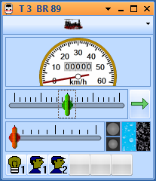

Es musste nun also möglichst über „sonstige3“ das Abkuppeln zwischen dem ersten und zweiten Waggon eingerichtet werden, die Zahlenfolge 102 musste irgendwo eingegeben werden können.
Über Bearbeiten – Eigenschaften wurde das Fenster aufgerufen und der Reiter Funktionen angeklickt:
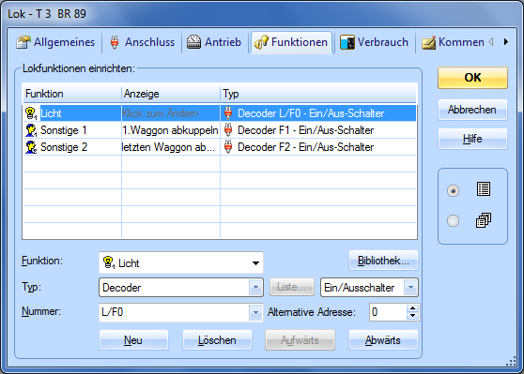

Nun ein Klick auf den Button „neu“:

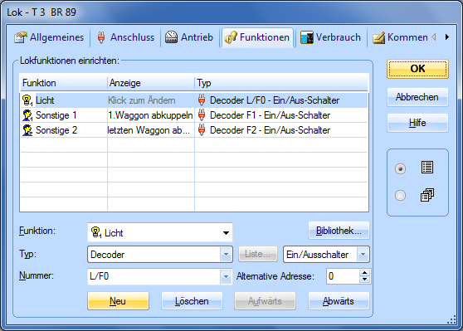

und eine neue Funktion erschien mit Licht 2, die es nun zu ändern galt in sonstige 3, was ja kein Problem bedeutete.
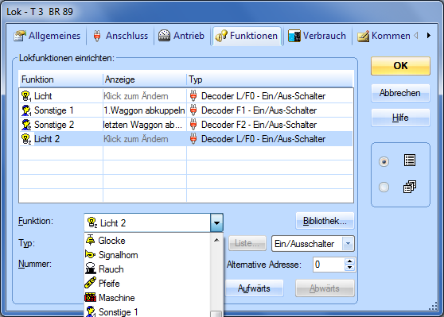

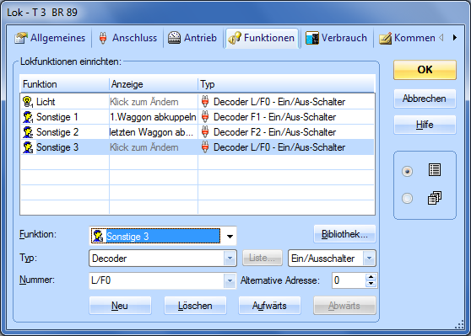

Nachdem das gelungen war, klickte ich nun rein zufällig in das Feld neben „Nummer“ bei L/F0 und bemerkte, dass man in dieses Feld auch hineinschreiben könnte. Vorher hatte ich jeweils über den Pfeil rechts die entsprechende F-Taste aus der Liste ausgewählt.
Sollte man hier etwas eingeben können?
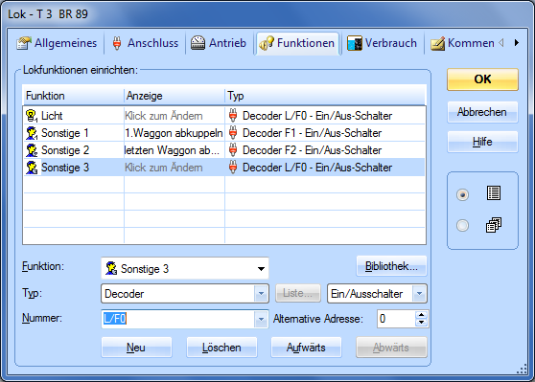

Ich markierte kurzerhand den Eintrag L/F0 und überschrieb ihn mit „102“

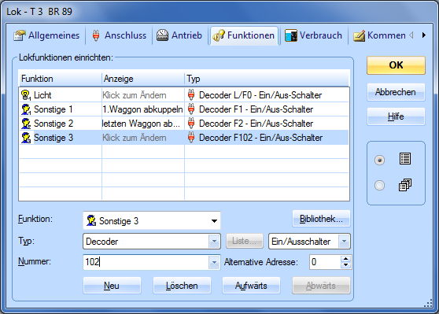

In der Liste im Fenster wurde daraus F102. Sollte das der richtige Weg sein?
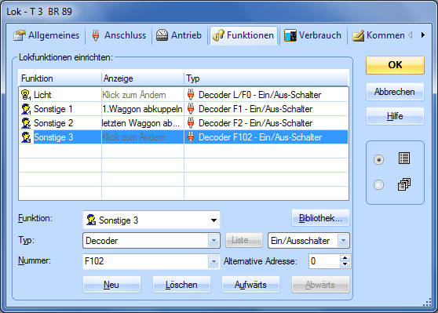

Nun noch ein Klick zum Ändern im Feld unter Anzeige,
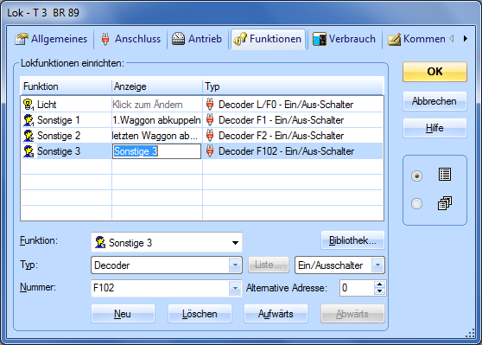

und der Text „2.Waggon abkuppeln“ wurde eingetragen.
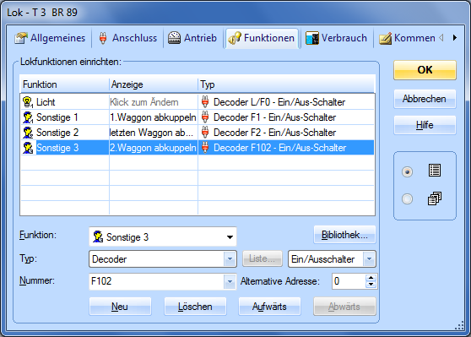

Nach dem Klick auf OK erschien wieder das Lokführerfenster, es hatte nun folgendes Aussehen:

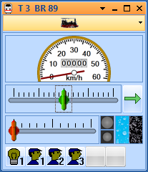

Ein Versuch mit Klick auf das Symbol für „sonstige3“ ergab:

„es wurde zwischen dem 1. und dem 2. Waggon abgekuppelt“

Der Traincontroller hatte den Befehl „verstanden“ und ihn über die RMX Zentrale an die Lok weitergegeben.

Erfolg!!!!

